**UNIVERSIDADE PAULISTA**

CIÊNCIA DA COMPUTAÇÃO

N677244

N637BG2

N5715J1

F32IEA0

N670517

GABRIEL TOTH GONÇALVES

NATHAN NICOLAU DE OLIVEIRA

FERNANDO LOSSANI FILHO

RODRIGO JOAQUIM SOUSA DE LIMA

MATHEUS BERNARDO M VICENTE

IMPACTO DA TECNOLOGIA AO MEIO AMBIENTE

## Energia Sustentável

Trabalho apresentado no curso de graduação de Ciência da Comutação da Universidade Paulista.

Orientador: Sylvio Peccinini

SÃO PAULO - SP

30/05/2020

**ÍNDICE**

1. Objetivo do trabalho 3

2. Introdução 4

3. Tema escolhido 5

4. Impacto da tecnologia ao meio ambiente 9

4.1 Energia Sustentável 9

4.2 Tecnologia/Energia Sustentável 9

4.2.1 Redução Dos Impactos Ambientais 10

4.2.2 Minimizações de perdas 10

4.2.3 Diversificação da Matriz Energética 10

4.2.4 Redução de Custos 11

4.3 Tecnologia Promovendo a Sustentabilidade 11

4.4 Tipos de Energias Sustentáveis 12

4.4.1 Energia Solar 12

4.4.2 Energia Eólica 13

4.4.3 Energia Geotérmica 14

4.4.4 Energia das Marés 15

4.5 Afim de que? 16

5. Projeto do site 18

6. Código 21

7. Funcionamento 31

8. Bibliografia 34

9. Ficha Técnica 35

# OBJETIVO DO TRABALHO

Mostrar como é importante a sustentabilidade por meio da tecnologia e como ela pode ser nossa aliada para mais um tema importante através da Energia sustentável, como a tecnologia pode ajudar o ser humano a ter energia limpa e infinita e sem destruir o meio ambiente é o principal objetivo deste projeto.

# INTRODUÇÃO

Energia sustentável é toda a energia gerada através de fontes renováveis e sem grandes impactos ao meio ambiente.

A cada dia, novos produtos e serviços são pensados, desenvolvidos e ofertados. Se, por um lado, o ritmo de produção e do consumo muitas vezes provoca uma exploração excessiva dos recursos naturais, sabemos que, por outro, há opções de tecnologias sustentáveis capazes de oferecer benefícios à sociedade e ao meio ambiente, alterando profundamente os processos de fabricação e a maneira como são consumidos.

Nesse contexto, a evolução tecnológica pode ser uma grande aliada da sustentabilidade, colaborando com o combate ao desperdício, a melhoria na qualidade dos transportes, da saúde, a criação de produtos mais duráveis, a reciclagem e o monitoramento de atividades ilegais.

# TEMA ESCOLHIDO

# Objetivos gerais/Justificativa/Motivação

O objetivo é mostrar a importância da tecnologia na sustentabilidade do planeta, contribuindo para os impactos ambientais positivamente, mostrar as fontes de energias alternativas de sustentabilidade, em que essa energia é o futuro da raça humana, fontes de energia infinitas, poupando recursos e o meio ambiente.

O mundo está se moldando para ter esse tipo de tecnologia, além de termos fontes inesgotáveis de energia, poupar recursos fosseis e principalmente, poupar o nosso planeta que é o lar de todos que o habitam, de tanto machucá-lo, pela busca insaciável do homem de encontrar aquilo que nem mesmo ele sabe o que é, para fins próprios sem se importar de destruir seu próprio lar que é o planeta Terra.

Conhecer as consequências do efeito estufa, ajuda a entender a grande importância da energia sustentável para o planeta porque elas atingem a todos nós, ao mesmo tempo em que geram impactos na natureza, sobre os demais seres vivos.

Você já deve ter ouvido falar sobre o aquecimento global, não é mesmo?

Trata-se de uma corrente de climatologistas que defende que a temperatura na Terra está subindo.

Em boa parte, isso se deve ao efeito estufa, cuja origem está na concentração de gases nocivos na atmosfera.

Com as temperaturas mais altas, o meio ambiente entra em desequilíbrio.

As mudanças climáticas são sentidas aos poucos. Porém, no longo prazo, a nossa própria sobrevivência acaba ameaçada.

Não que mudar toda a matriz energética para fontes renováveis seja a solução definitiva para isso, mas a medida tem grande contribuição para garantir o futuro de todos.

Para efeitos de comparação saiba que 40% da emissão de CO2 do mundo vem da energia produzida pela queima do carvão mineral.

E não basta parar de usar o carvão mineral para produzir energia – não sem encontrar fontes alternativas que sejam viáveis para tomar o seu lugar.

É disso que se trata, mas não se restringindo a somente, o esforço de pesquisadores, empresas e governos para a promoção de energia sustentável no planeta.

Mas há outras justificativas para a importância dela valendo citar aspectos relacionados à nossa saúde, inclusive.

Com os danos sofridos pela atmosfera, mais forte os raios solares chegam à nossa pele, o que abre caminho para o aumento no número de casos de câncer de pele.

No Brasil, 30% de todos os tumores malignos atingem justamente e pele.

Ainda quanto à saúde, diversos problemas respiratórios podem acometer a população, sobretudo nas grandes cidades, tomadas pela poluição.

Nelas, os investimentos em mobilidade urbana devem priorizar vias e veículos menos nocivos ao ar, como é o caso do transporte público, das bicicletas e mesmo

de automóveis híbridos ou elétricos, não movidos a combustíveis fósseis, como gasolina e diesel.

Por fim, vale citar ainda a questão econômica.

Caso seja reparado sobre a chamada bandeira vermelha (A bandeira vermelha pode ser acionada em um dos dois níveis cobrados. No primeiro nível, o adicional é de R$ 4,00 a cada 100 kWh. No segundo nível, a cobrança extra é de R$ 6,00 a cada 100 kWh. As bandeiras tarifárias indicam o custo da energia gerada para possibilitar o uso consciente de energia.) na conta de luz e saberá sobre o que esta sendo dito.

Esse acréscimo no valor que você paga mensalmente se deve justamente à escassez do principal recurso natural para gerar energia atualmente: a água.

Reduzindo a dependência dessa matriz energética, o custo de geração, distribuição e consumo tende a cair sensivelmente – isso sem que seja necessário diminuir o conforto na sua casa.

Impactos ao meio ambiente:

Não produzem dióxido de carbono ou outros gases que intensificam o efeito estufa, melhorando assim a qualidade de vida (Ar mais limpo).

Geração de poucos resíduos, logo baixa poluição local.

São inesgotáveis para escala humana (caso haja manejo correto) quando comparado aos combustíveis fósseis.

**Efeito estufa:**

Efeito estufa é um fenômeno atmosférico natural responsável pela manutenção da vida na Terra. Sem a presença desse fenômeno, a temperatura na Terra seria muito baixa, em torno de -18ºC, o que impossibilitaria o desenvolvimento de seres vivos.

Existem, na atmosfera, diversos gases de efeito estufa capazes de absorver a radiação solar irradiada pela superfície terrestre, impedindo que todo o calor retorne ao espaço. Parte da energia emitida pelo Sol à Terra é refletida para o espaço, outra parte é absorvida pela superfície terrestre e pelos oceanos. Uma parcela do calor irradiado de volta ao espaço é retida pelos gases de efeito estufa, presentes na atmosfera. Dessa forma, o equilíbrio energético é mantido, fazendo com que não haja grandes amplitudes térmicas e as temperaturas fiquem estáveis.

Para entender melhor, podemos comparar o efeito estufa ao que acontece em um carro parado sob a luz solar. Os raios solares passam pelos vidros e aquecem o interior do veículo. O calor, então, tende a sair pelo vidro, porém encontra dificuldades. Portanto, parte do calor fica retido no interior do carro, aquecendo-o. Os gases de efeito estufa, presentes na atmosfera, funcionam como o vidro do carro, permitindo a entrada da radiação ultravioleta, mas dificultando que toda ela seja irradiada de volta ao espaço.

Contudo, a grande concentração desses gases na atmosfera dificulta ainda mais a dispersão do calor para o espaço, aumentando as temperaturas do planeta. O efeito estufa tem-se agravado em virtude da emissão cada vez maior de gases de efeito estufa à atmosfera. Essa emissão é provocada por atividades antrópicas, como queima de combustíveis fósseis, gases emitidos por escapamentos de carros, tratamento de dejetos, uso de fertilizantes, atividades agropecuárias e diversos outros processos industriais.

**Causa do efeito estufa**

Nos últimos anos, houve um considerável aumento da concentração de gases de efeito estufa na atmosfera. As atividades humanas ligadas à indústria, as atividades agrícolas, o desmatamento e o aumento do uso dos transportes são os principais responsáveis pela emissão desses gases.

É válido ressaltar que o efeito estufa é um fenômeno natural essencial para manutenção da vida na Terra, já que mantém as temperaturas médias, evitando grandes amplitudes térmicas e o esfriamento extremo do planeta. Contudo, a intensificação de atividades industriais e agrícolas, que demandam áreas para produção e, consequentemente, geram desmatamento, e o uso dos transportes aumentaram a emissão de gases de efeito estufa à atmosfera.

A queima de combustíveis fósseis é uma das atividades que mais produzem gases de efeito estufa. A concentração desses gases na atmosfera impede que o calor seja irradiado, aquecendo ainda mais a superfície terrestre, aumentando, portanto, as temperaturas. Esse aumento das temperaturas decorrente da intensificação do efeito estufa é conhecido como aquecimento global.

# Impacto da Tecnologia ao Meio Ambiente

## Energia Sustentável

Ao ouvirmos tanto sobre o aquecimento global e suas possíveis consequências, a necessidade de reduzir as emissões de gases de efeito estufa (GEE) na atmosfera também se tornou um assunto recorrente. O setor de transportes, um dos maiores responsáveis pelas emissões no mundo, gera, no Brasil, 13,8% das emissões [d](http://sirene.mcti.gov.br/infografico)e GEE.

Nesse cenário, o carro elétrico se torna uma alternativa de tecnologia sustentável cada vez mais atraente. Hoje, há opções de carros elétricos, com motores que utilizam baterias como fonte de energia, e de carros híbridos, em que podem ser usados baterias ou motores que funcionam a partir de combustíveis.

Nos carros elétricos não há queima de gasolina ou diesel, o que contribui para a redução significativa das emissões de GEE. Além da contribuição para o meio ambiente, os carros elétricos podem trazer ainda outros benefícios:

* Economia: Devido ao uso de eletricidade e um desgaste mecânico menor, os custos de manutenção dos veículos são reduzidos. Além disso, os seus motores apresentam mais de 90% de eficiência.
* Conforto: Os motores dos veículos são mais silenciosos, contribuindo para a redução da poluição sonora.

Podemos dizer, então, que fontes sustentáveis são as mesmas fontes de energia renováveis utilizadas na produção dessa energia limpa, ou seja, são fontes de energia inesgotáveis.

Pois não irão acabar dentro de um prazo relevante para a raça humana e continuarão contribuindo para a sustentabilidade.

## Tecnologia/Energia Sustentável

Para uma energia ser sustentável ou renovável, como também é chamada, ela precisa ser obtida através de um recurso inesgotável, como é o caso do vento ou do sol.

Mas não apenas isso, ela ainda deve atender às necessidades do presente sem comprometer a capacidade das gerações futuras.

Isso significa que um país não pode usar toda a água hoje disponível para gerar energia elétrica, pois isso comprometeria o abastecimento público muito em breve.

Outro aspecto importante para uma energia ser considerada sustentável é ela ser renovável e limpa, ou seja, sem liberação de dióxido de carbono, o famoso CO2, assim como outros gases causadores do efeito estufa.

A sustentabilidade é extremamente importante para que o nosso meio ambiente não se torne cada vez mais escasso ao longo dos anos. Ter atitudes sustentáveis consiste em cuidar do planeta eliminando pequenas ações do nosso dia a dia que trazem consequências prejudiciais, e substituí-las por outras que apresentem formas mais saudáveis e menos destrutivas.

Desde 2012, é permitido no Brasil que os cidadãos gerem a sua própria energia elétrica a partir de fontes renováveis e, caso haja excedente na produção, forneçam energia para a rede de distribuição de sua localidade (Resolução Normativa da ANEEL n**º 482/2012**). Isso é o que chamamos de geração distribuída.

Essa modalidade de geração de energia pode proporcionar diversos benefícios ao sistema elétrico, como:

### REDUÇÃO DOS IMPACTOS AMBIENTAIS

Fontes renováveis, como a solar e a eólica, são comumente utilizadas na geração distribuída. Assim, o sistema energético se torna mais limpo, colaborando para a redução das emissões de GEE.

### MINIMIZAÇÃO DE PERDAS

A energia produzida é consumida localmente e pode ser compartilhada pelos consumidores que a produzem e pelas distribuidoras. Além disso, as linhas de transmissão ficam menos sobrecarregadas, reduzindo a perda de energia.

### DIVERSIFICAÇÃO DA MATRIZ ENERGÉTICA

Diferentes fontes podem gerar energia em períodos do dia, do ano e em climas diferentes. Assim, diversificar a matriz energética é uma forma de aumentar a segurança, garantindo que a energia seja produzida em diversos períodos e condições.

### REDUÇÃO DE CUSTOS

Além de reduzir gastos ao produzir a própria energia, quando a quantidade produzida for superior à energia consumida no período, o consumidor pode obter alguns benefícios.

Conforme dissemos acima, no Brasil, é possível obter créditos que serão abatidos na fatura dos meses seguintes. Dessa forma, a geração distribuída é uma inovação que pode aliar economia financeira, autossutentabilidade e consciência socioambiental, trazendo benefícios não só aos consumidores que optam por utilizá-la, mas também ao sistema elétrico.

## Tecnologia Promovendo a Sustentabilidade

A tecnologia é, sim, uma das nossas maiores esperanças quando tentamos projetar algo para o futuro. Se, por acaso, imaginarmos algum problema que poderemos ter daqui a muitos anos, logo pensamos que, até lá, já existirá algum tipo de produto tecnológico para solucioná-lo. As facilidades trazidas por ela, ao longo dos anos, nos fazem ter a certeza de que sua evolução será sempre bem rápida e, em grande parte das vezes, seus produtos serão úteis e absorvidos facilmente em nossa rotina.

Essas inovações não servem apenas para soluções pequenas e a curto prazo, como calcular suas despesas mensais ou te ajudar a armazenar informações sobre sua dieta, por exemplo. Hoje em dia, já existem diversas maneiras de, por meio da tecnologia, ajudar não só na gestão ambiental, como também promover a sustentabilidade.

São diversos os produtos tecnológicos que nos ajudam a promover a sustentabilidade e a reduzir o consumo de recursos do meio ambiente que já estão perfeitamente inseridos em nosso dia a dia. Entre eles, podemos citar, por exemplo, os painéis solares, geralmente instalados em telhados de casas e prédios ou em grandes terrenos abertos. Essas placas captam a luz do sol e a transformam em energia elétrica para nosso uso diário.

Mas, esse tipo de tecnologia necessita recursos que muitas pessoas não possuem. No entanto, isso não é um motivo plausível para deixar de ajudar o meio ambiente e não pensar em ter melhores ações para preservá-lo.

## Tipos de Energias Sustentáveis

A principais fontes de energia sustentável são:

Energia solar

Energia eólica

Energia das ondas

Energia geotérmica

Energia das Marés

## Energia Solar

Energia solar é uma energia alternativa, renovável e sustentável sendo considerada como inesgotável do ponto de vista humano, que utiliza como fonte a luz e o calor do sol, que são aproveitados e utilizados por diferentes tecnologias, como pelo aquecimento solar, a energia solar fotovoltaica e a energia heliotérmica. Energia heliotérmica é a geração de energia elétrica proveniente dos raios solares de maneira indireta. Dizemos ser de maneira indireta porque o calor do sol é captado e armazenado, para depois ser transformado em energia solar mecânica e, por fim, em eletricidade.

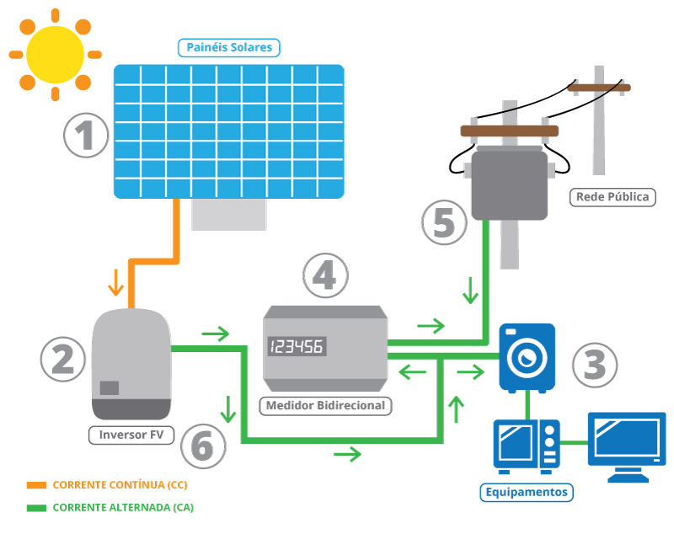

A energia solar pode ser aproveitada ao máximo com uma boa alocação e manutenção do sistema que capta a energia, em áreas mais altas da propriedade onde há maior incidência de raios solares.

Saber como a energia solar pode ser aproveitada em todo seu potencial pode evitar grandes desperdícios, bem como garantir uma maior durabilidade para todo o sistema!

## Energia Eólica

A energia eólica diz respeito à transformação da energia do vento em energia útil, é uma forma de obter energia de forma renovável e limpa, uma vez que, não produz poluentes.

A energia eólica é uma fonte de energia que está permanentemente ao dispor do homem.

O vento consiste em um fluxo de gases em grande escala, proporcionando variações significativas ao longo do ano. Este movimento do ar em decorrência do aquecimento irregular da atmosfera pela radiação solar pode ser transformado em energia útil

A energia do vento é transformada em energia elétrica através de um equipamento chamado turbina eólica (ou aerogerador), os quais incluem hélices que se movimentam com a velocidade do vento.

### Um sistema eólico pode ser usado em três sistemas diferentes:

Sistema isolado: sistemas que se encontram privados de energia elétrica proveniente da rede pública, sendo utilizados para abastecer certas regiões.

Sistema híbrido: sistemas que produzem energia elétrica em simultâneo com mais de uma fonte, nomeadamente painéis fotovoltaicos ou turbinas eólicas.

Sistema interligado à rede: sistemas que inserem a energia produzida por eles mesmos na rede elétrica pública.

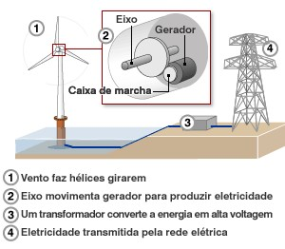

1. Vento faz hélices girarem.
2. Eixo movimenta gerador para produzir eletricidade.
3. Um transformador converte a energia em alta voltagem.
4. Eletricidade transmitida pela rede elétrica.

Este processo é conhecido como energia eólica e é usado para produzir energia mecânica através de moinhos de vento, produzir eletricidade ou impulsionar os veleiros através de velas. A energia eólica é renovável, limpa e é uma alternativa aos combustíveis fósseis, estando permanentemente disponível em qualquer região no Mundo.

## Energia Geotérmica

A energia Geotérmica é um tipo de energia renovável obtida através do calor proveniente do interior do planeta terra. O processo de aproveitamento dessa energia é feita por meio de grandes perfurações no solo, visto que o calor do nosso planeta existe uma parte abaixo da superfície da Terra.

Por ser um recurso natural renovável produz baixo impacto ambiental, sendo aproveitada atualmente para cozinhar, aquecer casas, edifícios, piscinas e ainda na produção de estufas para vegetais. As famosas “termais” de águas quentes, são por exemplo da água geotérmica, aquecida no interior da terra pelo contato com rochas muito quentes.

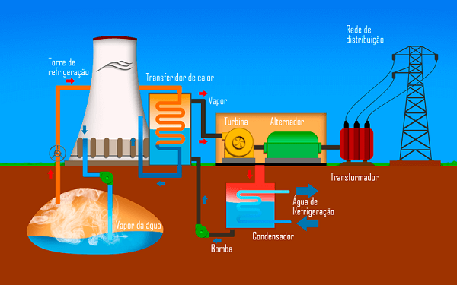

As Usinas ou Centrais Geotérmicas são os locais de produção desse tipo de energia, sendo implantada próxima aos locais onde há grande quantidade de vapor e água quente. Dessa maneira, os reservatórios geotérmicos fornecem a energia necessária para alimentar os geradores de turbina, produzindo assim, a eletricidade. Em 1904, foi construída a primeira Usina Geotérmica do mundo, na cidade de Larderello, Itália.

Dessa forma, além do cuidado necessário com a perfuração do solo, a água encontrada abaixo da superfície terrestre deve ser tratada antes de ser lançada nos rios e nos mares, uma vez que muitos minérios encontrados são prejudiciais à saúde, além de diversos gases dissolvidos, por exemplo o ácido sulfídrico.

Se comparada a energia proveniente dos combustíveis fósseis, que colabora com o aumento do Efeito Estufa, a emissão de gases na atmosfera pela energia geotérmica é praticamente nula, ainda que, se o calor retirado da terra for perdido, sem dúvida, haverá aumento na temperatura da superfície terrestre.

## Energia das Marés

A força gravitacional do Sol e da Lua interferem nas marés (mudanças no nível do mar). Seu potencial energético tem sido utilizado desde o século XI, na costa da Inglaterra e da França, para a movimentação de pequenos moinhos.

Quando afuniladas em baías, as marés podem atingir até 15 metros de desnível. Dessa forma, seu aproveitamento energético requer a construção de barragens e instalações geradoras de eletricidade.

O sistema mais utilizado é o de barragens, que consiste na construção de diques que captam a água durante a alta da maré. Essa água armazenada é então liberada durante a baixa da maré, passando por uma turbina que gera energia elétrica.

Uma usina de aproveitamento da energia das marés requer três elementos básicos: casa de força ou unidades geradoras de energia, eclusas, para permitir a entrada e saída de água da bacia, e barragem.

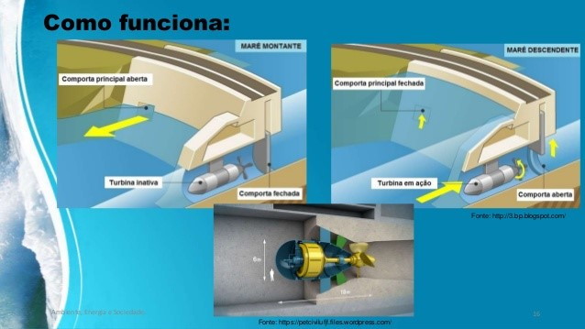

No entanto, a captação desse tipo de energia é restrita a poucas localidades, pois o desnível das marés deve ser superior a 7 metros. Os locais mais propícios para a instalação de estações de energia das marés são: baía de Fundy (Canadá) e baía Mont-Saint-Michel (França), ambas com mais de 15 metros de desnível. No Brasil, os locais favoráveis à construção de estações para o aproveitamento dessa forma de energia são o estuário do rio Bacanga, em São Luís (MA), com marés de até 7 metros, e, principalmente, a ilha de Macapá (AP), com marés de 11 metros.

# Ao fim de que:

A energia que é considerada sustentável, renovável, limpa e inesgotável é a Energia Solar e a Energia Eólica, pois com ela podemos reaproveitar a luz do Sol e o ventos para transformar em energia, além de não agredir e nem trazer problemas ao meio ambiente.

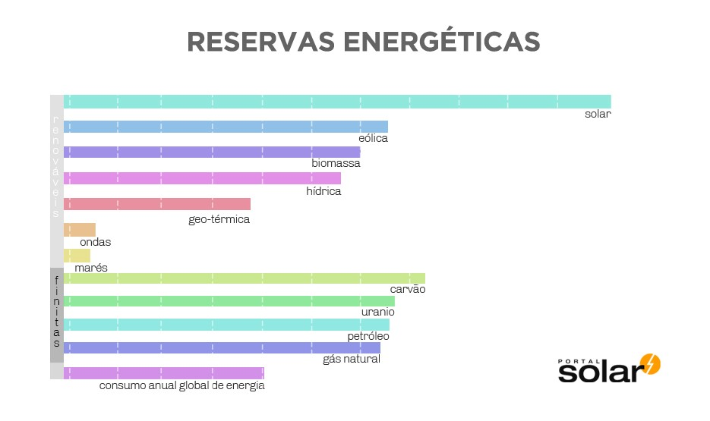

Energias renováveis são os futuros por serem energias ilimitadas e não prejudiciais ao meio ambiente, porém umas são mais caras do que outras e mais e mais rentáveis do que outras como podemos ver no gráfico coletado pelo “Portal Solar”.

Se essas energia mais rentáveis e limpas que é o caso de Energia Solar e Eólica fosse mais acessíveis, muitas pessoas poderiam ter placas fotovoltaicas para usar o sol como energia para suas casas ou tetos de absorção solar, que captam o calor do sol e o transforma em energia, ganhando capacidade de esquentar a água dos chuveiros como por exemplo, e com isso ajudaria o país a diminuir o impacto ambiental (causadas pelas outras fontes de energia) e melhoraria a vida do planeta de forma sustentável.

**Projeto do Site:**

O foco principal do projeto é no minimalismo centrado em seu design simplório e objetivo.

A composição do site é bastante resumida, restringindo a somente alguns componentes essenciais editados de modo a exercer suas funções da maneira mais leve possível.

De modo geral, o contexto de todo o site segue o padrão da fonte de texto em:

No *Header* do site (parte de cima) localiza-se um sistema de menu, possuindo então 4 elementos que o compõem como um todo seu fundo é composto por uma cor branca absoluta. Esses são:

“O que é?” – Primeiro elemento interativo onde com um clique levará o usuário para a região da página que contem a explicação do que é a energia sustentável, introduzindo o tema para o usuário.

Sua fonte é a Segui UI, com a cor preta, fonte de tamanho 22pt.

“Identificando” – Sendo o segundo texto, levará o usuário para o subtítulo: “Tecnologia/Energia Sustentável”, com os mesmos atributos, ou seja:

Sua fonte é a Segui UI, com a cor preta, fonte de tamanho 22pt.

“Sustentabilidade” – Dessa vez como terceiro da composição deste menu, leva para o título seguinte: Tecnologia Promovendo a Sustentabilidade – novamente com os mesmos atributos como os do acima, logo:

Sua fonte é a Segui UI, com a cor preta, fonte de tamanho 22pt.

“Tipos” – Sendo o quarto e último compositor do menu, induz o usuário até o título de tipos de energia do text, possuindo as mesmas características do que os demais.

Sua fonte é a Segui UI, com a cor preta, fonte de tamanho 22pt.

O body houve uma variação maior ainda pois seu fundo possui um gradiente com derivações de tons azuis, contendo todo o conteúdo restante do site. Logo a ordem segue como:

Impacto da Tecnologia ao Meio Ambiente

Tecnologia/Energia Sustentável

Tecnologia Promovendo a Sustentabilidade

Tipos de Energias Sustentáveis

Conclusão

Todos dentro de divs que o separam para melhor identificação e melhor organizando cada tópico, posteriormente identificando cada título com sua devida hierarquia (h1, h2, h3...) e cada texto de cada tópico dentro de <p></p> para receber as modificações provenientes do css.

Cada parte do site tenta ser o mais harmônico visualmente possível, intuitivo ao usuário e funcional, visando o bom funcionamento, leve, e rápido sendo de fácil acesso a todos.

O projeto visa instigar o usuário a refletir sobre a forma de tratamento sobre o tema de geração de energia elétrica.

Para isso os textos curtos e simplificados ajudam no rápido entendimento sobre cada tema, com o objetivo de mostrar com base em dados científicos e comprovados meios diferentes e mais sustentáveis de suprir a necessidade energética humana utilizando-se de recursos infinitos ao invés dos comuns que são finitos e limitados.

Porém somente essas informações não fossem tão eficazes desconsiderando o fator que o UI do site causa, onde cada cor foi projetada e calculada para um casamento perfeito de combinações tanto complementares (em casos de laranjas) como numa ala mais monocromática.

Porém o UX tem seu papel atuando principalmente no menu do site, que traz para o usuário uma facilidade de buscar o conteúdo de modo mais preciso e veloz.

A coloração azul foi escolhida para transmitir a ideia de profundidade estabilidade, simbolizando confiança, sabedoria, confiança, inteligência, fé e principalmente a verdade do tema.

**Código:**

**Index.html**

<!DOCTYPE html>

<html lang="pt-br">

<head>

    <meta charset="UTF-8">

    <meta name="viewport" content="width=device-width, initial-scale=1.0">

    <meta http-equiv="X-UA-Compatible" content="ie=edge">

    <link rel="stylesheet" href="css/styles.css">

    <title>TecnoSusten</title>

</head>

<body align="justify">

    <header>

        <nav id="menu">

            <ul>

                <li> <a href="#oque">O que é?</a> </li>

                <li> <a href="#identificando">Identificando</a> </li>

                <li> <a href="#sustentabilidade">Sustentabilidade</a> </li>

                <li> <a href="#tipos">Tipos</a> </li>

            </ul>

        </nav>

    </header>

    <div><h1>Impacto da Tecnologia ao Meio Ambiente </h1>

        <h2 id="oque">Energia Sustentável </h2>

        <p>Energia sustentável é toda a energia gerada através de fontes renováveis e sem grandes impactos ao meio ambiente.

Podemos dizer, então, que fontes sustentáveis são as mesmas fontes de energia renováveis utilizadas na produção dessa energia limpa, ou seja, são fontes de energia inesgotáveis.

            Pois não irão acabar dentro de um prazo relevante para a raça humana e continuarão contribuindo para a sustentabilidade.

        </p>

    </div>

    <div id="identificando">

        <h2>Tecnologia/Energia Sustentável </h2>

        <p>A cada dia, novos produtos e serviços são pensados, desenvolvidos e ofertados. Se, por um lado, o ritmo de produção e do consumo muitas vezes provoca uma exploração excessiva dos recursos naturais, sabemos que, por outro, há opções de tecnologias sustentáveis capazes de oferecer benefícios à sociedade e ao meio ambiente, alterando profundamente os processos de fabricação e a maneira como consumimos.

Ao ouvirmos tanto sobre o aquecimento global e suas possíveis consequências, a necessidade de reduzir as emissões de gases de efeito estufa (GEE) na atmosfera também se tornou um assunto recorrente. O setor de transportes, um dos maiores responsáveis pelas emissões no mundo, gera, no Brasil, 13,8% das emissões de GEE.

Nesse cenário, o carro elétrico se torna uma alternativa de tecnologia sustentável cada vez mais atraente. Hoje, há opções de carros elétricos, com motores que utilizam baterias como fonte de energia, e de carros híbridos, em que podem ser usados baterias ou motores que funcionam a partir de combustíveis.

Nos carros elétricos não há queima de gasolina ou diesel, o que contribui para a redução significativa das emissões de GEE. Além da contribuição para o meio ambiente, os carros elétricos podem trazer ainda outros benefícios:

        </p>

        <p>Economia: Devido ao uso de eletricidade e um desgaste mecânico menor, os custos de manutenção dos veículos são reduzidos.

            Além disso, os seus motores apresentam mais de 90% de eficiência.

        </p>

        <p>Conforto: Os motores dos veículos são mais silenciosos, contribuindo para a redução da poluição sonora.</p>

        <p>Para uma energia ser sustentável ou renovável, como também é chamada, ela precisa ser obtida através de um recurso inesgotável, como é o caso do vento ou do sol.

Mas não apenas isso, ela ainda deve atender às necessidades do presente sem comprometer a capacidade das gerações futuras.

Isso significa que um país não pode usar toda a água hoje disponível para gerar energia elétrica, pois isso comprometeria o abastecimento público muito em breve.

Outro aspecto importante para uma energia ser considerada sustentável é ela ser renovável e limpa, ou seja, sem liberação de dióxido de carbono, o famoso CO2, assim como outros gases causadores do efeito estufa.

A sustentabilidade é extremamente importante para que o nosso meio ambiente não se torne cada vez mais escasso ao longo dos anos. Ter atitudes sustentáveis consiste em cuidar do planeta eliminando pequenas ações do nosso dia a dia que trazem consequências prejudiciais, e substituí-las por outras que apresentem formas mais saudáveis e menos destrutivas.</p></div>

    <div id="sustentabilidade">

        <div><h2>Tecnologia Promovendo a Sustentabilidade </h2>

            <p>A tecnologia é, sim, uma das nossas maiores esperanças quando tentamos projetar algo para o futuro. Se, por acaso, imaginarmos algum problema que poderemos ter daqui a muitos anos, logo pensamos que, até lá, já existirá algum tipo de produto tecnológico para solucioná-lo. As facilidades trazidas por ela, ao longo dos anos, nos fazem ter a certeza de que sua evolução será sempre bem rápida e, em grande parte das vezes, seus produtos serão úteis e absorvidos facilmente em nossa rotina.

Essas inovações não servem apenas para soluções pequenas e a curto prazo, como calcular suas despesas mensais ou te ajudar a armazenar informações sobre sua dieta, por exemplo. Hoje em dia, já existem diversas maneiras de, por meio da tecnologia, ajudar não só na gestão ambiental, como também promover a sustentabilidade.

São diversos os produtos tecnológicos que nos ajudam a promover a sustentabilidade e a reduzir o consumo de recursos do meio ambiente que já estão perfeitamente inseridos em nosso dia a dia. Entre eles, podemos citar, por exemplo, os painéis solares, geralmente instalados em telhados de casas e prédios ou em grandes terrenos abertos. Essas placas captam a luz do sol e a transformam em energia elétrica para nosso uso diário. Desde 2012, é permitido no Brasil que os cidadãos gerem a sua própria energia elétrica a partir de fontes renováveis e, caso haja excedente na produção, forneçam energia para a rede de distribuição de sua localidade (Resolução Normativa da ANEEL nº 482/2012). Isso é o que chamamos de geração distribuída.

Essa modalidade de geração de energia pode proporcionar diversos benefícios ao sistema elétrico, como:</p></div>

        <div><h3>REDUÇÃO DOS IMPACTOS AMBIENTAIS </h3>

            <p>Fontes renováveis, como a solar e a eólica, são comumente utilizadas na geração distribuída. Assim, o sistema energético se torna mais limpo, colaborando para a redução das emissões de GEE. </p></div>

        <div><h3>MINIMIZAÇÃO DE PERDAS </h3>

            <p>A energia produzida é consumida localmente e pode ser compartilhada pelos consumidores que a produzem e pelas distribuidoras. Além disso, as linhas de transmissão ficam menos sobrecarregadas, reduzindo a perda de energia.</p></div>

        <div><h3>DIVERSIFICAÇÃO DA MATRIZ ENERGÉTICA</h3>

            <p>Diferentes fontes podem gerar energia em períodos do dia, do ano e em climas diferentes. Assim, diversificar a matriz energética é uma forma de aumentar a segurança, garantindo que a energia seja produzida em diversos períodos e condições.

</p></div>

        <div><h3>REDUÇÃO DE CUSTOS </h3>

<p>Além de reduzir gastos ao produzir a própria energia, quando a quantidade produzida for superior à energia consumida no período, o consumidor pode obter alguns benefícios.

Conforme dissemos acima, no Brasil, é possível obter créditos que serão abatidos na fatura dos meses seguintes. Dessa forma, a geração distribuída é uma inovação que pode aliar economia financeira, autossutentabilidade e consciência socioambiental, trazendo benefícios não só aos consumidores que optam por utilizá-la, mas também ao sistema elétrico. Mas, esse tipo de tecnologia necessita recursos que muitas pessoas não possuem. No entanto, isso não é um motivo plausível para deixar de ajudar o meio ambiente e não pensar em ter melhores ações para preservá-lo. </p></div></div>

    <div id="tipos"><h2>Tipos de Energias Sustentáveis </h2>

        <p>A principais fontes de energia sustentável são:  <br>

            Energia solar <br>

            Energia eólica <br>

            Energia das ondas <br>

            Energia geotérmica <br>

            Energia das Marés

        </p></div>

    <div><h2>Energia Solar</h2>

        <p>Energia solar é uma energia alternativa, renovável e sustentável sendo considerada como inesgotável do ponto de vista humano, que utiliza como fonte a luz e o calor do sol, que são aproveitados e utilizados por diferentes tecnologias, como pelo aquecimento solar, a energia solar fotovoltaica e a energia heliotérmica. Energia heliotérmica é a geração de energia elétrica proveniente dos raios solares de maneira indireta. Dizemos ser de maneira indireta porque o calor do sol é captado e armazenado, para depois ser transformado em energia solar mecânica e, por fim, em eletricidade.

A energia solar pode ser aproveitada ao máximo com uma boa alocação e manutenção do sistema que capta a energia, em áreas mais altas da propriedade onde há maior incidência de raios solares.

Saber como a energia solar pode ser aproveitada em todo seu potencial pode evitar grandes desperdícios, bem como garantir uma maior durabilidade para todo o sistema! </p></div>

    <div><h2>Energia Eólica</h2>

        <p>A energia eólica diz respeito à transformação da energia do vento em energia útil, é uma forma de obter energia de forma renovável e limpa, uma vez que, não produz poluentes.

A energia eólica é uma fonte de energia que está permanentemente ao dispor do homem.

A energia do vento é transformada em energia elétrica através de um equipamento chamado turbina eólica (ou aerogerador), os quais incluem hélices que se movimentam com a velocidade do vento.</p>

        <div><h3>Um sistema eólico pode ser usado em três sistemas diferentes: </h3>

            <p>Sistema isolado: sistemas que se encontram privados de energia elétrica proveniente da rede pública, sendo utilizados para abastecer certas regiões.</p>

            <p>Sistema híbrido: sistemas que produzem energia elétrica em simultâneo com mais de uma fonte, nomeadamente painéis fotovoltaicos ou turbinas eólicas.</p>

            <p>Sistema interligado à rede: sistemas que inserem a energia produzida por eles mesmos na rede elétrica pública. <br></p>

            <p>1. Vento faz hélices girarem <br> </p>

            <p>2. Eixo movimenta gerador para produzir eletricidade <br></p>

            <p>Um transformador converte a energia em alta voltagem <br></p>

            <p>4. Eletricidade transmitida pela rede elétrica <br></p>

        </div><p>Este processo é conhecido como energia eólica e é usado para produzir energia mecânica através de moinhos de vento, produzir eletricidade ou impulsionar os veleiros através de velas. A energia eólica é renovável, limpa e é uma alternativa aos combustíveis fósseis, estando permanentemente disponível em qualquer região no Mundo.</p></div>

    <h2>Energia Geotérmina</h2>

    <div><p>A energia Geotérmica é um tipo de energia renovável obtida através do calor proveniente do interior do planeta terra. O processo de aproveitamento dessa energia é feito por meio de grandes perfurações no solo, visto que o calor do nosso planeta existe uma parte abaixo da superfície da Terra.

Por ser um recurso natural renovável produz baixo impacto ambiental, sendoaproveitada atualmente para cozinhar, aquecer casas, edifícios, piscinas e ainda na produção de estufas para vegetais. As famosas “termais” de águas quentes, são por exemplo da água geotérmica, aquecida no interior da terra pelo contato com rochas muito quentes.

As Usinas ou Centrais Geotérmicas são os locais de produção desse tipo de energia, sendo implantada próxima aos locais onde há grande quantidade de vapor e água quente. Dessa maneira, os reservatórios geotérmicos fornecem a energia necessária para alimentar os geradores de turbina, produzindo assim, a eletricidade. Em 1904, foi construída a primeira Usina Geotérmica do mundo, na cidade de Larderello, Itália.

Dessa forma, além do cuidado necessário com a perfuração do solo, a água encontrada abaixo da superfície terrestre deve ser tratada antes de ser lançada nos rios e nos mares, uma vez que muitos minérios encontrados são prejudiciais à saúde, além de diversos gases dissolvidos, por exemplo o ácido sulfídrico.

Se comparada a energia proveniente dos combustíveis fósseis, que colabora com o aumento do Efeito Estufa, a emissão de gases na atmosfera pela energia geotérmica é praticamente nula, ainda que, se o calor retirado da terra for perdido, sem dúvida, haverá aumento na temperatura da superfície terrestre.

</p></div>

    <h2>Energia das Marés</h2>

    <div><p>A força gravitacional do Sol e da Lua interferem nas marés (mudanças no nível do mar). Seu potencial energético tem sido utilizado desde o século XI, na costa da Inglaterra e da França, para a movimentação de pequenos moinhos. Quando afuniladas em baías, as marés podem atingir até 15 metros de desnível. Dessa forma, seu aproveitamento energético requer a construção de barragens e instalações geradoras de eletricidade.

O sistema mais utilizado é o de barragens, que consiste na construção de diques que captam a água durante a alta da maré. Essa água armazenada é então liberada durante a baixa da maré, passando por uma turbina que gera energia elétrica.

Uma usina de aproveitamento da energia das marés requer três elementos básicos: casa de força ou unidades geradoras de energia, eclusas, para permitir a entrada e saída de água da bacia, e barragem.

No entanto, a captação desse tipo de energia é restrita a poucas localidades, pois o desnível das marés deve ser superior a 7 metros. Os locais mais propícios para a instalação de estações de energia das marés são: baía de Fundy (Canadá) e baía Mont-Saint-Michel (França), ambas com mais de 15 metros de desnível.

No Brasil, os locais favoráveis à construção de estações para o aproveitamento dessa forma de energia são o estuário do rio Bacanga, em São Luís (MA), com marés de até 7 metros, e, principalmente, a ilha de Macapá (AP), com marés de 11 metros.</p></div>

    <h2>Energia das Ondas</h2>

    <div><p>As ondas são formadas pela força do vento sobre a água e o tamanho das ondas varia com a velocidade do vento, da sua duração e da sua distância da água da qual o vento faz força. O movimento da água que resulta da força do vento transporta energia cinética que pode ser aproveitada por dispositivos próprios para a captação dessa energia, chamada energia das ondas.

Além da energia gerada pelo movimento da água que gera ondas e das quais resulta energia cinética, existe também a energia das marés que resulta da deslocação da água do mar, ou seja, com as variações de marés e ainda existe a energia térmica dos oceanos que apesar de ser menos falada não deixa de ser importante.

Como o nome indica este tipo de energia usa as diferenças de temperatura do mar, ainda não se sabe muito sobre esta energia, apesar de estar a ser utilizada no Japão numa fase de demonstração e experimentação.

            As ondas de alto mar podem oferecer uma energia tecnicamente mais estável que a das ondas de rebentação ou mesmo que a gerada pelo aproveitamento do vento.

            O movimento ondular produz energia cinética que pode pôr uma turbina a funcionar e a energia mecânica da turbina é transformada em energia eléctrica através de um gerador.

Atualmente utiliza- se o movimento de subida/descida da onda para dar potência a um êmbolo que se movo de cima para baixo num cilindro, o êmbolo pode pôr um gerador a funcionar.

Porém a desvantagens a Energia das Ondas como as instalações de potência reduzida.

Requer uma geometria da costa especial e com ondas de grande amplitude, impossibilita a navegação (na maior parte dos casos) e por fim a deterioração dos materiais pela exposição à água salgada do mar.</p></div>

    <h2>Conclusão</h2>

    <div><p> A energia que é considerada sustentável, renovável, limpa e inesgotável é a Energia Solar e a Energia Eólica, pois com ela podemos reaproveitar a luz do Sol e o ventos para transformar em energia, além de não agredir e nem trazer problemas ao meio ambiente.

Energias sustentáveis, renováveis, limpas e inesgotáveis são o futuro por serem energias ilimitadas e não prejudiciais ao meio ambiente, porém umas são mais caras do que outras e mais rentáveis do que outras como podemos ver no gráfico coletado pelo “Portal Solar”

Se essas energia mais rentáveis e limpas que é o caso de Energia Solar e Eólica fosse mais acessíveis, muitas pessoas poderiam ter placas fotovoltaicas para usar o sol como energia para suas casas ou tetos de absorção solar, que captam o calor do sol e o transforma em energia, ganhando capacidade de esquentar a água dos chuveiros como por exemplo, e com isso ajudaria o país a diminuir o impacto ambiental (causadas pelas outras fontes de energia) e melhoraria a vida do planeta de forma sustentável. </p>

    </div>

</body>

</html>

styles.css

#textp {text-align: center; font-size: 16pt;}

h1 { font-size: 30pt;

    color: white;

    text-align: center;

    font-family: 'Segoe UI', Tahoma, Geneva, Verdana, sans-serif;}

h2 {font-size: 22pt;

    color: white;

    text-align: center;

    font-family: 'Segoe UI', Tahoma, Geneva, Verdana, sans-serif;}

h3 {color: white;

    text-align: center;

    font-family: 'Segoe UI', Tahoma, Geneva, Verdana, sans-serif;}

h4 {color: white;

    text-align: center;

    font-family: 'Segoe UI', Tahoma, Geneva, Verdana, sans-serif;}

h5 {color: white;

    text-align: center;

    font-family: 'Segoe UI', Tahoma, Geneva, Verdana, sans-serif;}

h6 {color: white;

    text-align: center;

    font-family: 'Segoe UI', Tahoma, Geneva, Verdana, sans-serif;}

p {color: white;

    text-align: justify;

    margin-left: 25%;

    margin-right: 25%;

    font-size: 14pt;

    line-height: 30pt;

    font-family: 'Segoe UI', Tahoma, Geneva, Verdana, sans-serif;}

#menu {padding: 0px;

    margin: 0px;

    background-color: white;

    list-style: none;

    text-align: center;

    font-size: 22px;

    font-family: 'Segoe UI', Tahoma, Geneva, Verdana, sans-serif;

}

#menu ul li { display: inline;}

#menu ul li a {

    padding: 10px;

    display: inline-block;

    background-color: white;

    color: black;

    text-decoration: none;

    border-bottom: 3px;

    font-family: 'Segoe UI', Tahoma, Geneva, Verdana, sans-serif;

}

body {

    background: -webkit-gradient(linear, left top, left bottom, from(#06081b), to(#808eff)) no-repeat;

    background: -moz-linear-gradient(left, #06081b, #808eff);

    text-decoration-color: white;

    font-family: 'Segoe UI', Tahoma, Geneva, Verdana, sans-serif;

}

div { text-align: center;

      color: white;

      font-size: 14pt;

      font-family: 'Segoe UI', Tahoma, Geneva, Verdana, sans-serif;

}

**FUNCIONAMENTO**

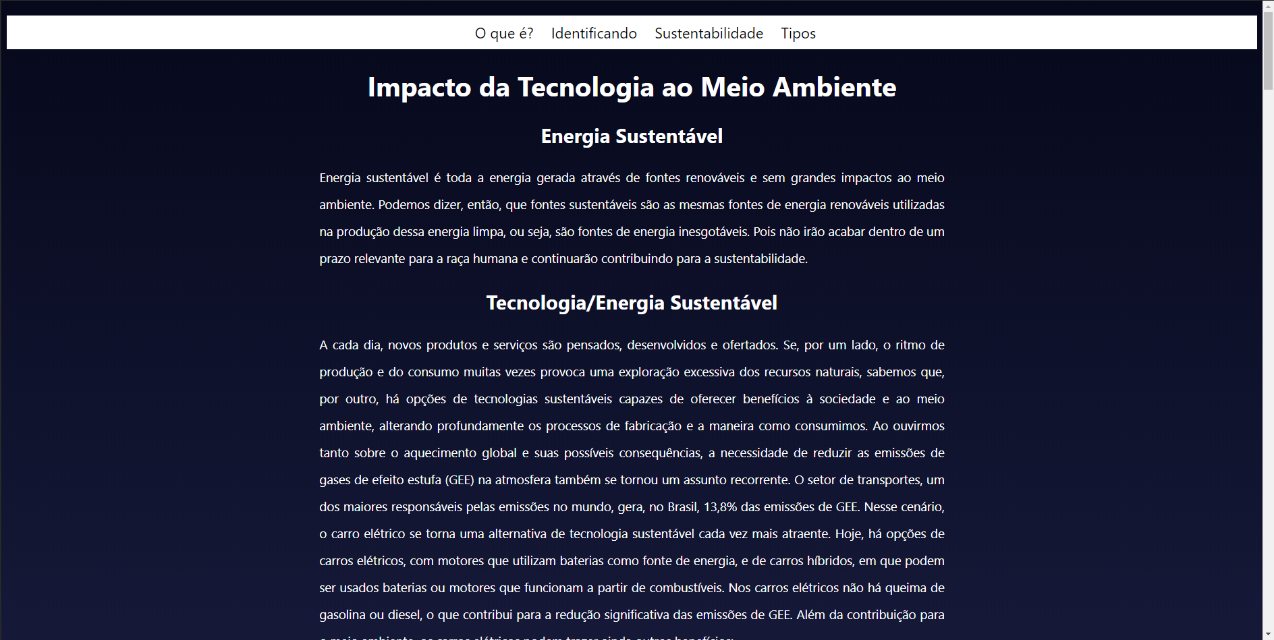

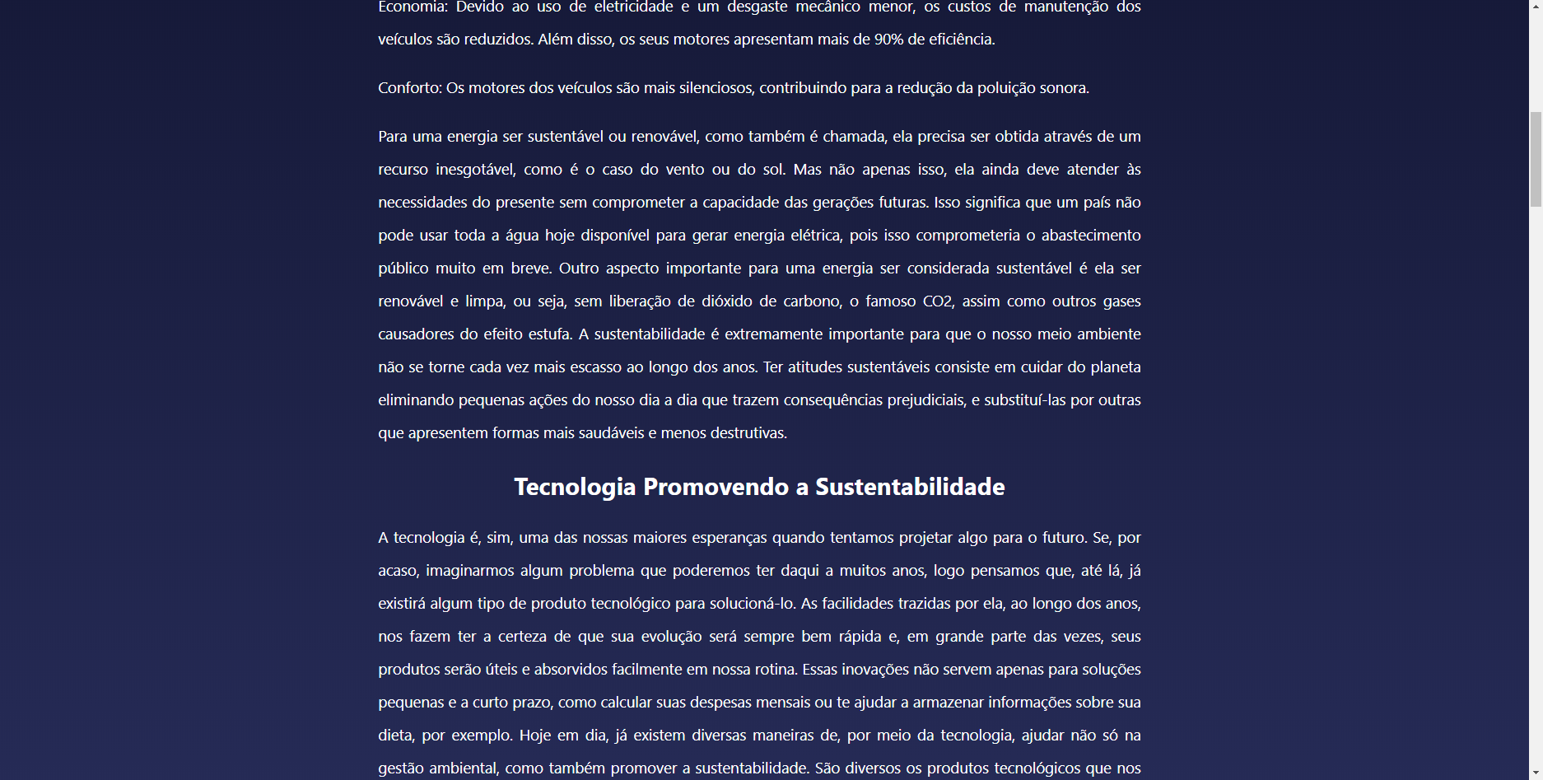

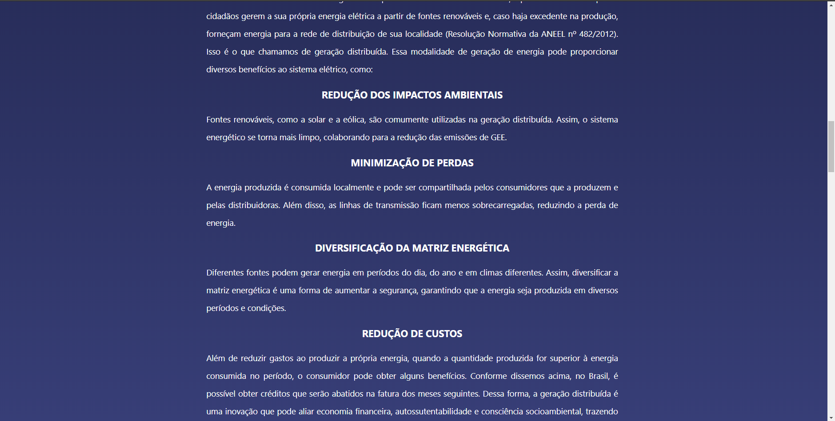

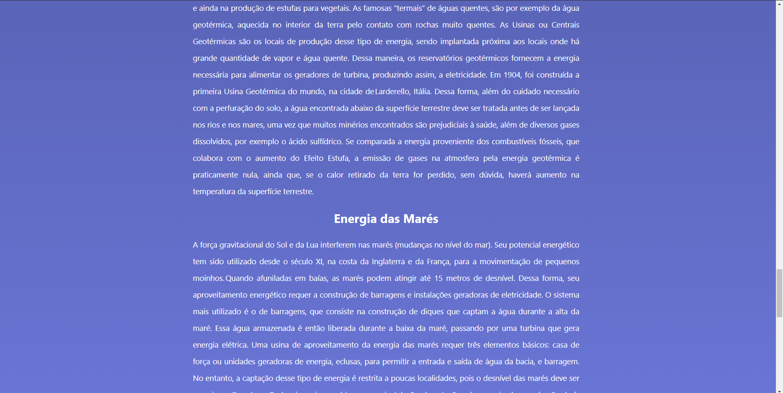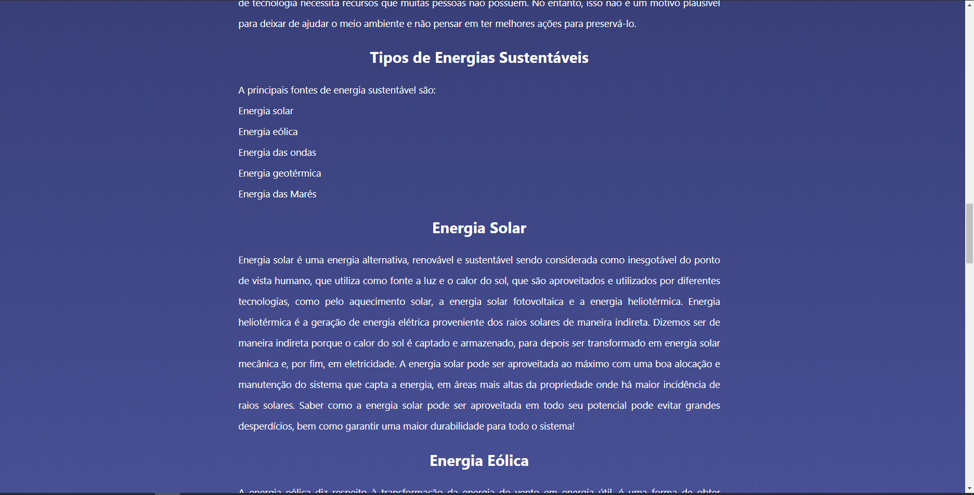

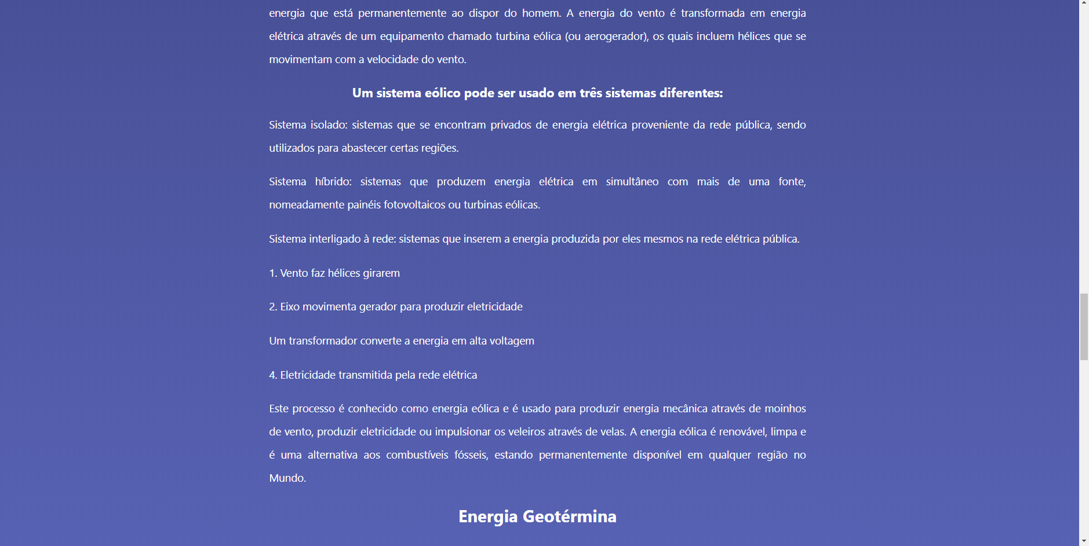

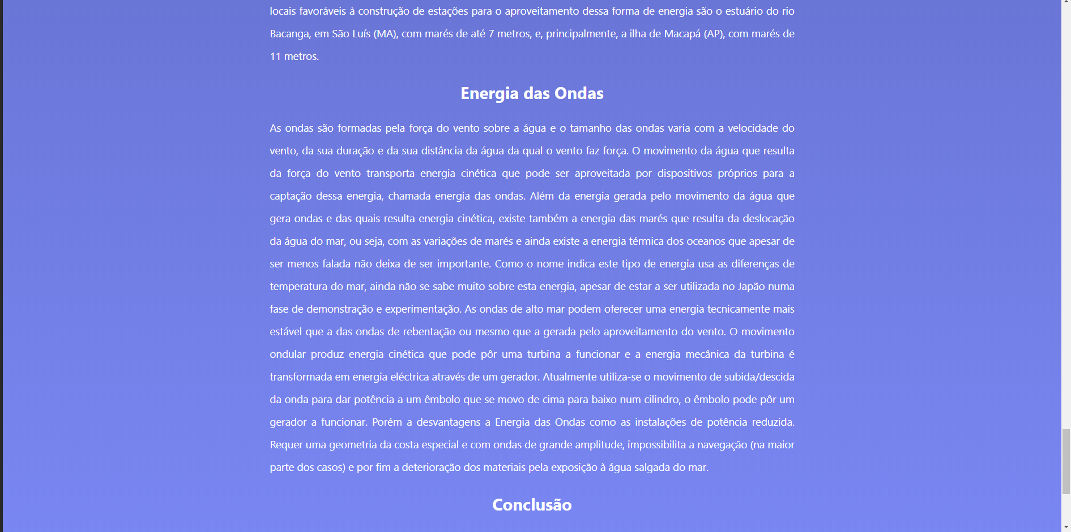

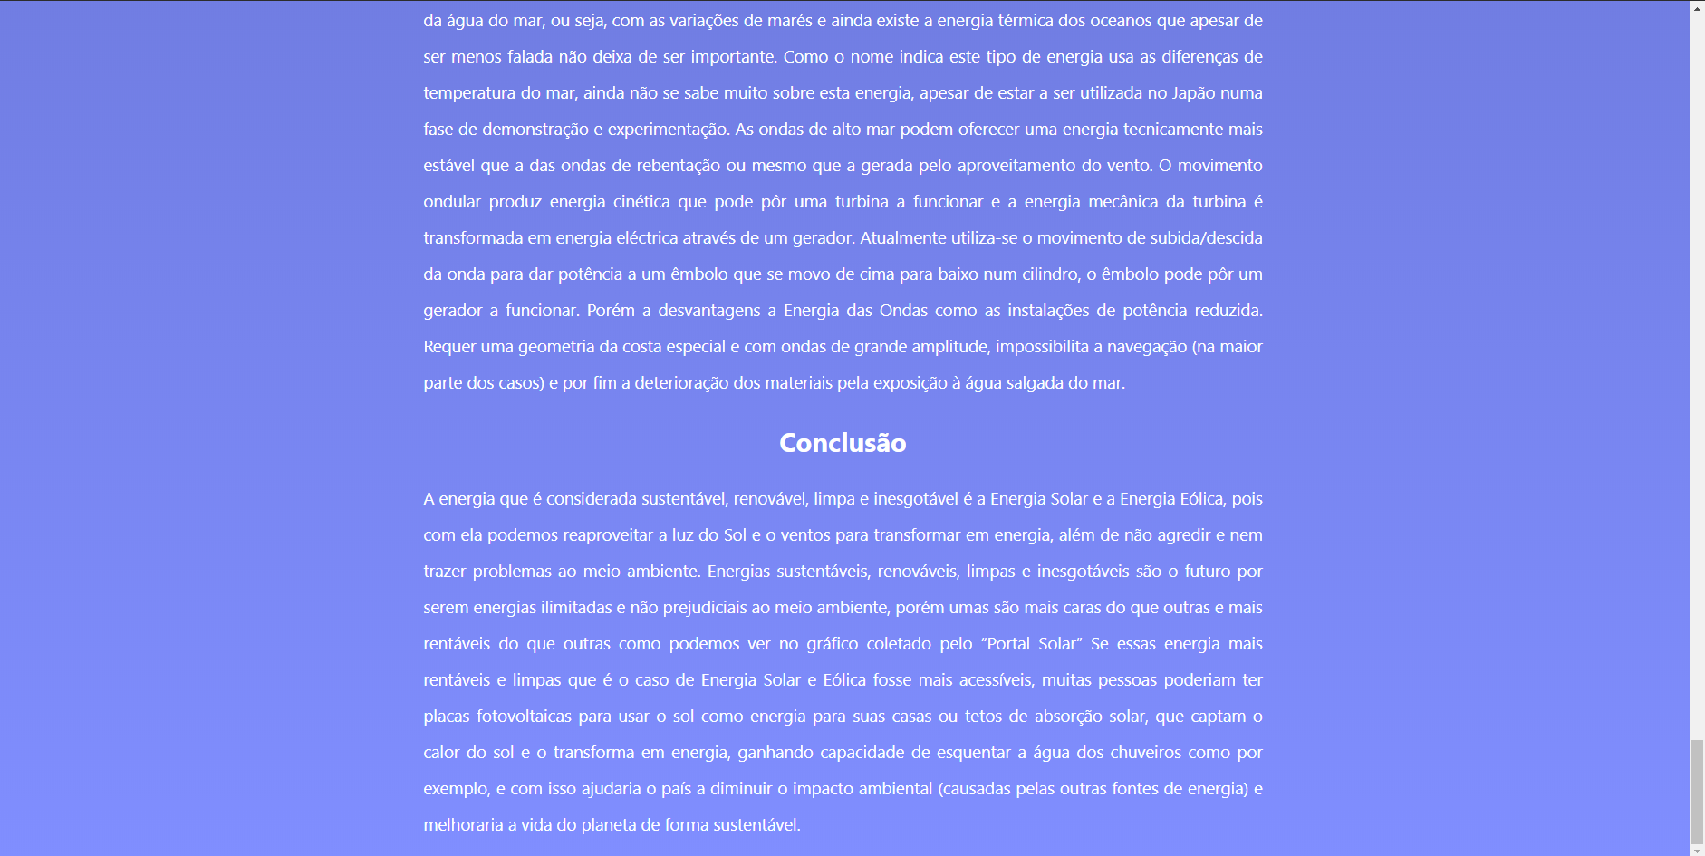

# Bibliografia:

Fontes:

https://brasilescola.uol.com.br/geografia/energia-solar.htm

https://www.portalsolar.com.br/o-que-e-energia-solar-.html

https://www.ecycle.com.br/2906-energia-hidreletrica

https://www.todamateria.com.br/energia-hidreletrica/

https://www.infoescola.com/tecnologia/energia-eolica/

https://www.portal-energia.com/ondas-e-mares/

http://www.ocaenergia.com/blog/energia-solar/energia-sustentavel-o-que-eu-preciso-saber/

<https://brasilescola.uol.com.br/geografia/energia-geotermica-1.htm>

**FICHA DAS ATIVIDADES PRÁTICAS SUPERVISIONADAS-APS**

Nome: Gabriel Toth Gonçalves Turma:CC1A13 RA: N677244

Curso: Ciência da Computação Campus: Marquês Semestre: 1 Turno: Manhã

Código da atividade: Semestre:1 Ano:2020 Grade:

|  |  |  |  |  |  |
| --- | --- | --- | --- | --- | --- |
| **Data da Atividade** | **Descrição da atividade** | **Total de Horas** | **Assinatura Do Aluno** | **Horas Atribuídas** | **Assinatura**  **Do Professor** |
| 02/04/2020 | Criação do Grupo juntando membros. | 4h | Gabriel Toth Gonçalves | 4h |  |
| 03/04/2020 | 5 membros, datas setadas. | 7h | Gabriel Toth Gonçalves | 3h |  |
| 07/04/2020 | Criação do Github | 8h | Gabriel Toth Gonçalves | 1h |  |
| 15/04/2020 | Divisão de todas as funções, obtenção de RA, obtenção de todos os arquivos | 26h | Gabriel Toth Gonçalves | 12h |  |
| 16/04/2020 | Site de referência, definitivos funções de cada membro | 27h | Gabriel Toth Gonçalves | 1h |  |
| 19-21/04/2020 | Adesão de todos os RA’s | 29h | Gabriel Toth Gonçalves | 2h |  |
| 13/05/2020 | Versionamento da pasta principal | 33h | Gabriel Toth Gonçalves | 4h |  |
| 14/05/2020 | Ensinando sobre o GitHub | 37h | Gabriel Toth Gonçalves | 4h |  |
| 15/05/2020 | Primeira parte do Design | 38h | Gabriel Toth Gonçalves | 1h |  |
| 16/05/2020 | Segunda parte do Design | 42h | Gabriel Toth Gonçalves | 4h |  |
| 17/05/2020 | Métricas desing arrumadas | 45h | Gabriel Toth Gonçalves | 3h |  |
| 27/05/2020 | Explicação do href para o menu | 46h | Gabriel Toth Gonçalves | 1h |  |
| 28/05/2020 | Finalização do html versão r0.6.1 | 52h | Gabriel Toth Gonçalves | 6h |  |
| 29/05/2020 | Finalização do HTML r0.8.2 e .docx semi-finalizado. | 65h | Gabriel Toth Gonçalves | 13h |  |
| 30/05/2020 | Preenchimento total deste documento. | 70h | Gabriel Toth Gonçalves | 5h |  |

(1) Horas atribuídas com o regulamento das Atividades Práticas Supervisionadas do curso.

Nota:

Data:

Carimbo e Assinatura do Coordenador do Curso

Total de Horas Atribuídas:

Avaliação:

Aprovado ou Reprovado